Ready na léto s prémiovými ready-to-drink koktejly
Pernod Ricard Czech Republic představuje novinky značek Absolut, Beefeater a Havana Club
Praha 9. července 2026 – Léto je obdobím pikniků, festivalů, setkávání venku a posezení s přáteli. V těchto chvílích se do popředí dostává jednoduché a snadno dostupné osvěžení v podobě ready-to-drink koktejlů, tedy již předem namíchaných drinků, které nevyžadují žádnou přípravu a kombinují oblíbené chutě. Do této kategorie nyní přibývají novinky od značek Absolut, Beefeater a Havana Club, které přinášejí ovocné a citrusové osvěžení inspirované ikonickými koktejly.
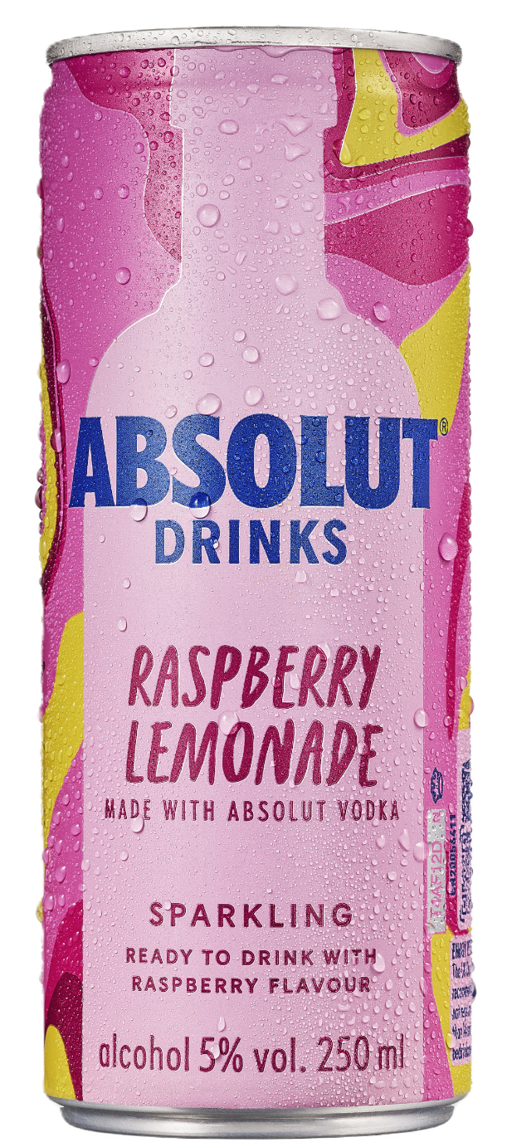
Absolut Raspberry Lemonade
Absolut Raspberry Lemonade spojuje tradiční kvalitu a jemnost vodky Absolut s osvěžující kombinací malin a citronu. Výsledkem je lehký drink, ve kterém se sladké tóny malin doplňují s citrusovou svěžestí a lehkým exotickým nádechem. Nápoj má svěží ovocné aroma a sladkost malin spolu s mírnou kyselinkou vytvářejí příjemný charakter drinku v limonádovém stylu. Předem namíchaný a ledově vychlazený je ideální na každou letní party nebo festival.
Absolut Raspberry Lemonade RTD obsahuje 5 % alkoholu a je k dostání v plechovce 0,25 l třeba na Alkohol.cz za 49 Kč.
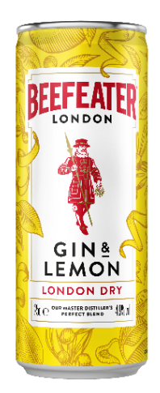
Beefeater Gin & Lemon
Beefeater Gin & Lemon staví na ikonickém londýnském Beefeater Dry ginu, který je známý výrazným jalovcovým charakterem. V kombinaci s osvěžující citronovou limonádou vzniká lehký drink, ve kterém se typická hořkost ginu přirozeně propojuje s jemnou sladkostí a svěží citrusovou chutí. Výsledkem je vyvážená chuť s čistým, mírně nahořklým dozvukem. Nápoj má svěží citrusové aroma a působí lehce, což podtrhuje limonádový styl v moderním ready-to-drink pojetí. Předem namíchaný a ledově vychlazený představuje skvělého společníka pro všechna letní dobrodružství.
Beefeater Gin & Lemon RTD obsahuje 4,9 % alkoholu a je k dostání v plechovce 0,25 l třeba na Alkohol.cz za 49 Kč.
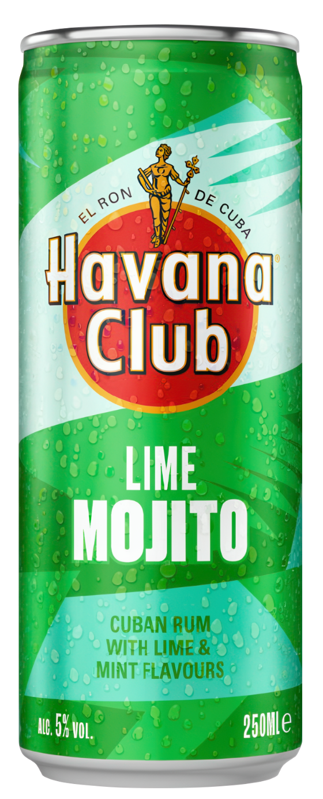
Havana Club Lime Mojito
Havana Club Lime Mojito vychází z tradiční kubánské receptury. V chuti se propojuje jemná sladkost s kyselostí limetky a svěžím bylinným nádechem máty, což vytváří lehký a vyvážený letní drink. Mojito patří dlouhodobě mezi nejoblíbenější koktejly a v posledních letech si získává popularitu i v ready-to-drink variantě, tedy praktickém formátu bez nutnosti přípravy. Výsledkem je osvěžující drink vhodný pro letní chvíle kdekoliv venku.
Havana Club Lime Mojito RTD obsahuje 5 % alkoholu a je k dostání v plechovce 0,25 l třeba na Alkohol.cz za 49 Kč.
***

O společnosti Pernod Ricard Czech Republic
Pernod Ricard Czech Republic vznikla v roce 2024 oddělením od společnosti Jan Becher Karlovarská Becherovka, která byla součástí skupiny Pernod Ricard od roku 1997. V tomto roce přidala do svého portfolia celosvětově známý tradiční český likér Becherovka, který celých 27 let úspěšně vedla.
Globální skupina Pernod Ricard v současnosti zaujímá druhé místo mezi světovými výrobci a prodejci vína a destilátů a nabízí 240 prémiových značek alkoholických nápojů ve více než 160 zemích světa s jasnou ambicí stát se lídrem ve svém oboru. Na českém trhu distribuuje více než 40 světových prémiových značek alkoholu. Patří k nim Ballantine´s, Jameson, Havana Club, Beefeater, Absolut, Chivas Regal, Martell, Olmeca, Malibu, Jacob´s Creek a další známé kvalitní lihoviny.
Společenská odpovědnost je jednou z hlavních oblastí firemní strategie Pernod Ricard Czech Republic. Společnost se významně podílí na osvětě zodpovědné konzumace a podporuje také projekty spojené s ochranou životního prostředí. Je členem Unie výrobců a dovozců lihovin (UVDL) a přidruženým členem Asociace společenské odpovědnosti (A-CSR). Další informace o společnosti a značkách naleznete na stránkách www.pernod-ricard.cz.
O společnosti Pernod Ricard Slovakia
Pernod Ricard Slovakia je rovněž součástí nadnárodního francouzského koncernu Pernod Ricard. Společnost vznikla v roce 2014 přeměnou ze společnosti Jan Becher Slovensko, která má své kořeny v České republice. Slovenko se tak v rámci Pernod Ricard začlenilo k ostatním distributorským zemím, které v názvu společnosti nesou jméno své krajiny.
V současné době distribuuje Pernod Ricard Slovakia na slovenský trh více než 40 známých světových značek alkoholu. Mezi ně patří například Absolut, Jameson, Ballantine’s, Chivas Regal, Ararat, Havana Club, Beefeater, Martell, Olmeca, Malibu, champagne G. H. Mumm, Perrier-Jouët a mnoho dalších renomovaných značek alkoholu. Více informací naleznete na www.pernod-ricard.sk.

Kontakt pro média
Markéta Knotková
doblogoo
+420 778 430 052
marketak@doblogoo.cz

